**西安电子科技大学**

**计算机网络实验 课程实验报告**

**实验名称 访问Cisco网络设备**

成绩

计算机科学与技术 学院 1803011 班

姓名 张帅豪 学号 18030100101

同作者

实验日期 2020 年 4 月 17 日

实验地点

实验报告内容基本要求及参考格式

1. 实验目的
2. 实验所用仪器（或实验环境）
3. 实验基本原理及步骤（或方案设计及理论计算）
4. 实验数据记录（或仿真及软件设计）
5. 实验结果分析及回答问题（或测试环境及测试结果）
6. 心得体会

指导教师评语：

指导教师：

日 期：

1. 实验目的
2. 学习访问交换机和路由器的方法；
3. 熟悉网络连接设备及附件的使用；
4. 学习交换机和路由器的指令。
5. 实验所用仪器（或实验环境）

1、Cisco路由器和交换机各1台；

2、PC机2台；Windows 98/NT/2000/XP操作系统，装有 超级终端仿真软件；

3、Console控制台电缆1根。

1. 本次线上使用使用Cisco Packet Tracer进行仿真
2. 实验基本原理及步骤（或方案设计及理论计算）
3. 电缆连接；
4. 进行实验配置
5. 设置PC的IP为192.168.1.1
6. 使用Ping命令看是否成功
7. 实验数据记录（或仿真及软件设计）

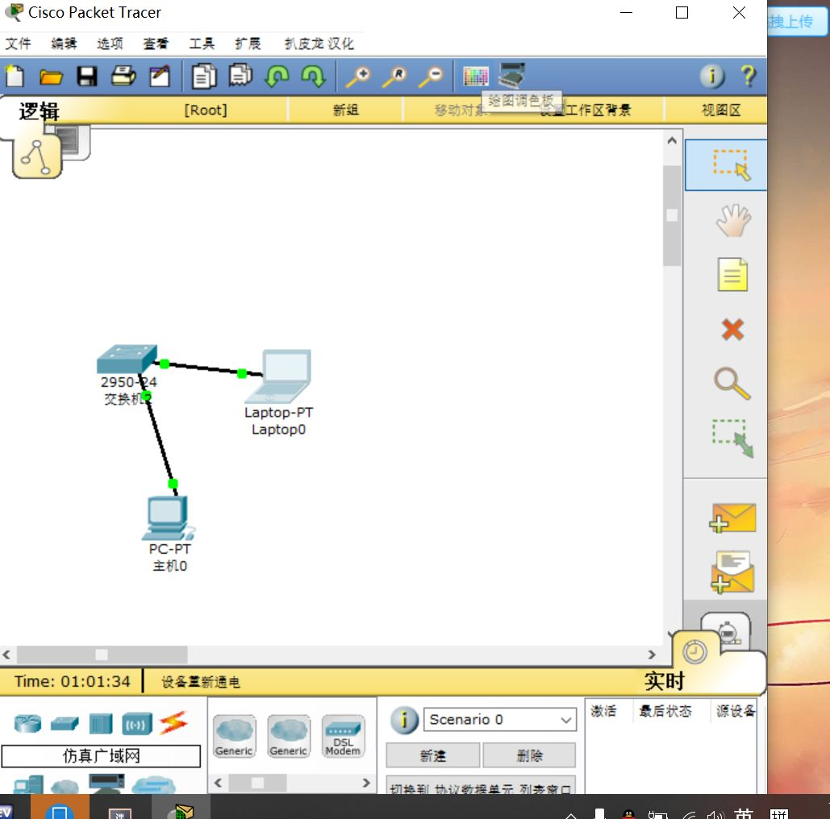

1. 实验结果分析及回答问题（或测试环境及测试结果）

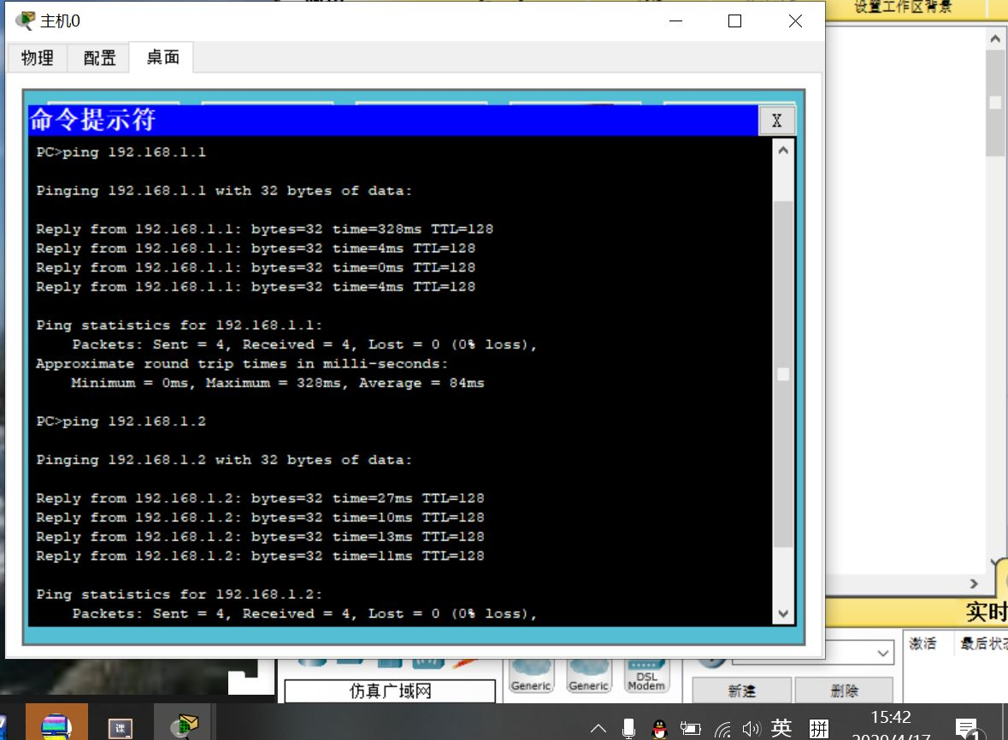

1. 心得体会

可以熟练使用常用的交换机的操作指令；

掌握了Cisco交换机的路由器和交换机的连接方法。

**西安电子科技大学**

**计算机网络实验 课程实验报告**

**实验名称 交换机VLAN实验**

成绩

计算机科学与技术 学院 1803011 班

姓名 张帅豪 学号 18030100101

同作者

实验日期 2020 年 4 月 24 日

实验地点

实验报告内容基本要求及参考格式

1. 实验目的
2. 实验所用仪器（或实验环境）
3. 实验基本原理及步骤（或方案设计及理论计算）
4. 实验数据记录（或仿真及软件设计）
5. 实验结果分析及回答问题（或测试环境及测试结果）
6. 心得体会

指导教师评语：

指导教师：

日 期：

1. 实验目的

1、学习交换机的基本设置方法

2、理解交换机的端口属性

3、掌握VLAN的划分和配置命令

1. 实验所用仪器（或实验环境）

交换机2台；PC机4台；RJ45双绞线；Console控制台电缆1根（线下应该）

Cisco Packet Tracer（线上）

1. 实验基本原理及步骤（或方案设计及理论计算）
2. 在同一个交换机上配置不同的vlan
3. 在交换机上添加两个VLAN；
4. 给新添加的VLAN各加入3个端口；；
5. 用ping命令测试同一个vlan中连接的计算机是否连通。
6. 配置跨交换机的VLAN
7. 交换机1作为服务器，交换机2作为客户端
8. 服务器执行vtp协议，通过Trunk口将VLAN信息广播到客户端
9. 分别配置交换机1和交换机2
10. 添加端口到VLAN中
11. 结果测试
12. 实验数据记录（或仿真及软件设计）

（一）在同一个交换机上配置不同的vlan

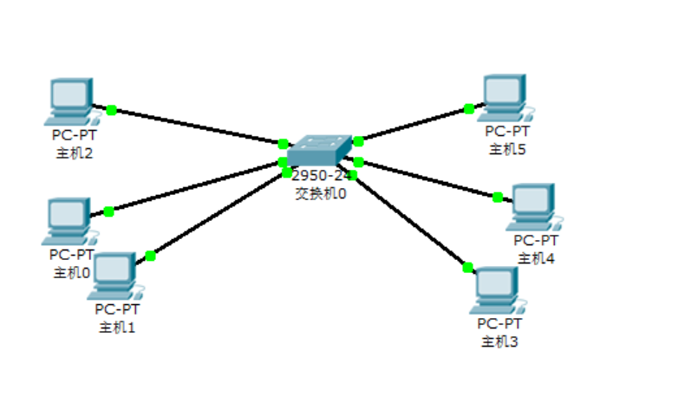

（二）配置跨交换机的VLAN

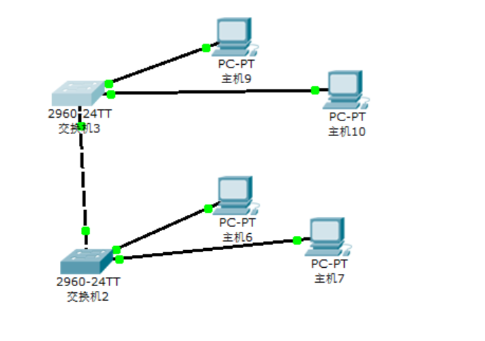

1. 实验结果分析及回答问题（或测试环境及测试结果）
2. 在同一个交换机上配置不同的vlan

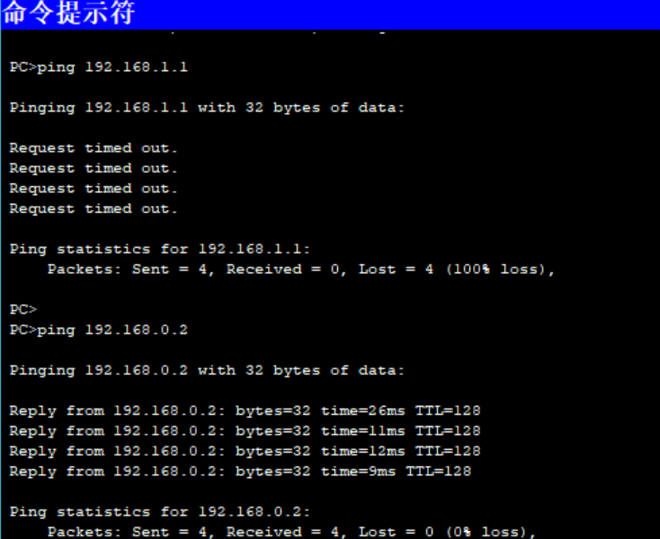

1. 配置跨交换机的VLAN

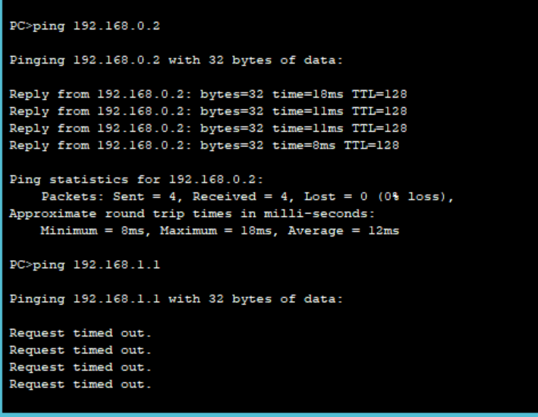

1. 心得体会

通过本次实验，掌握了基本的交换机配置命令行语句；

了解了VLAN的工作原理；

了解了vtp协议的原理。

**西安电子科技大学**

**计算机网络实验 课程实验报告**

**实验名称 路由器配置**

成绩

计算机科学与技术 学院 1803011 班

姓名 张帅豪 学号 18030100101

同作者

实验日期 2020 年 4 月 28 日

实验地点

实验报告内容基本要求及参考格式

1. 实验目的
2. 实验所用仪器（或实验环境）
3. 实验基本原理及步骤（或方案设计及理论计算）
4. 实验数据记录（或仿真及软件设计）
5. 实验结果分析及回答问题（或测试环境及测试结果）
6. 心得体会

指导教师评语：

指导教师：

日 期：

1. 实验目的
2. 掌握路由器的基本配置及常用命令；
3. 理解网络地址规划的原则及方法。
4. 实验所用仪器（或实验环境）

路由器1台，交换机2台，PC机至少4台，RJ45双绞线。Console控制电缆。

本次使用cisco packet tracer进行仿真。

1. 实验基本原理及步骤（或方案设计及理论计算）

1、直连路由：用2个交换机组建两个LAN,用路由器将两个LAN连接；

2、基于三层交换机的VLAN间路由：用1个三层交换机组建两个LAN,用三层交换机的端口路由功能实现VLAN间的路由。

3、单臂路由：用1个二层交换机组建两个LAN,用路由器将两个LAN连接；(选作，有些设备不支持)

4、规划设置PC机的IP地址和掩码。

1. 实验数据记录（或仿真及软件设计）

实验一

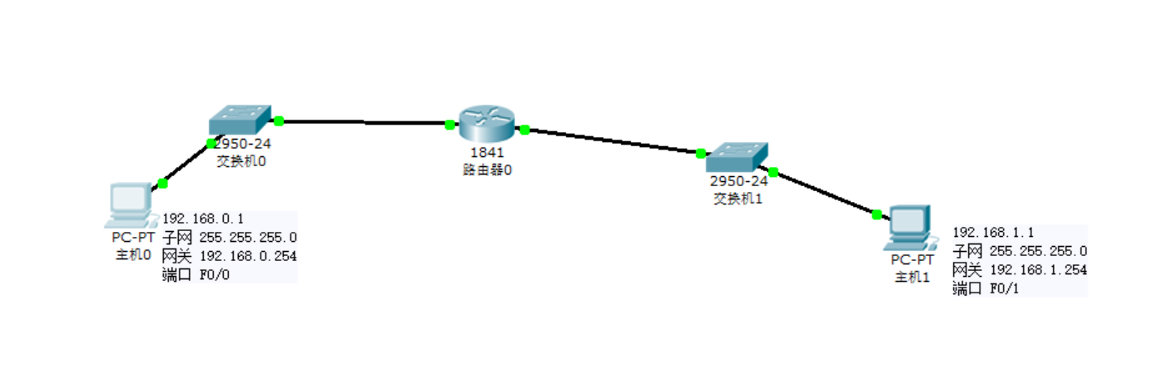

实验二

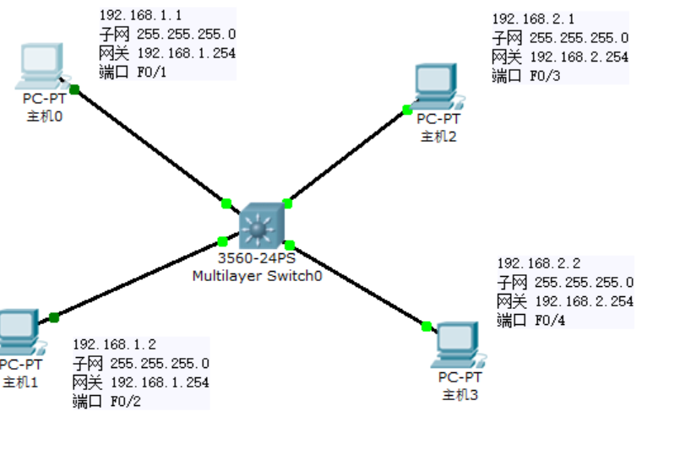

实验三

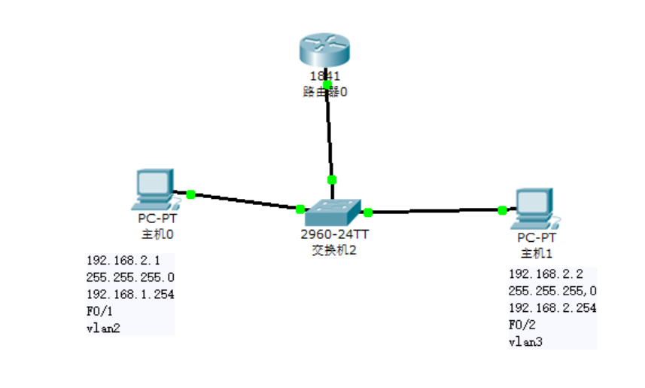

1. 实验结果分析及回答问题（或测试环境及测试结果）

实验一

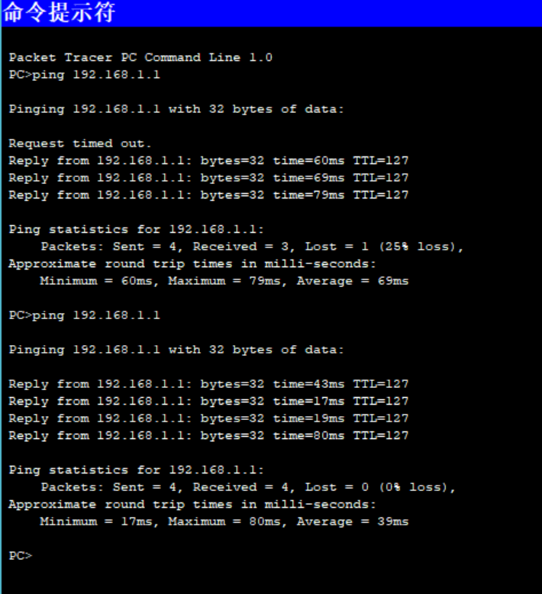

实验二

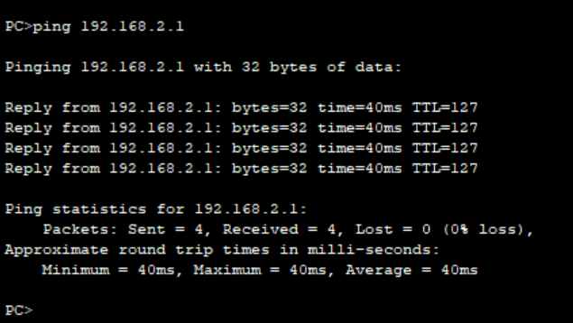

实验三

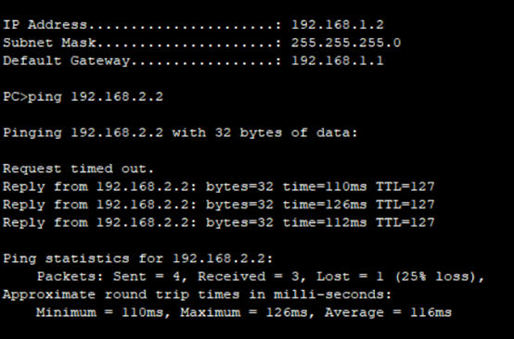

1. 心得体会

可以熟练使用常用的路由器的操作指令；

对于LAN和VLAN有了更深的理解和认识。

**西安电子科技大学**

**计算机网络实验 课程实验报告**

**实验名称 路由器协议配置**

成绩

计算机科学与技术 学院 1803011 班

姓名 张帅豪 学号 18030100101

同作者

实验日期 2020 年 5 月 8 日

实验地点

实验报告内容基本要求及参考格式

1. 实验目的
2. 实验所用仪器（或实验环境）
3. 实验基本原理及步骤（或方案设计及理论计算）
4. 实验数据记录（或仿真及软件设计）
5. 实验结果分析及回答问题（或测试环境及测试结果）
6. 心得体会

指导教师评语：

指导教师：

日 期：

1. 实验目的
2. 掌握路由原理；
3. 理解动态路由和静态路由的概念；
4. 学习路由配置方法。
5. 实验所用仪器（或实验环境）

路由器2台，交换机3台，PC机8台，RJ45双绞线。Console控制电缆。

本次使用cisco packet tracer进行仿真。

1. 实验基本原理及步骤（或方案设计及理论计算）

静态路由配置：

1、根据实际需要规划网络ID和ip地址；

2、根据网络拓扑图连接硬件设备，打开电源；

3、配置计算机ip地址、子网掩码和网关；

4、配置路由器ip地址和路由表；

5、测试网络连接。

动态RIP协议配置：

RIP是距离矢量路由选择协议的一种。它选用跳数作为唯一的路由选择度量标准；允许最大跳数值为15；缺省情况下每30秒广播一次路由更新数据。

1、根据实际需要规划网络ID和ip地址；

2、根据网络拓扑图连接硬件设备，打开电源；

3、配置计算机ip地址、子网掩码和网关；

4、配置路由器ip地址和RIP协议；

5、测试网络连接。

1. 实验数据记录（或仿真及软件设计）

实验一

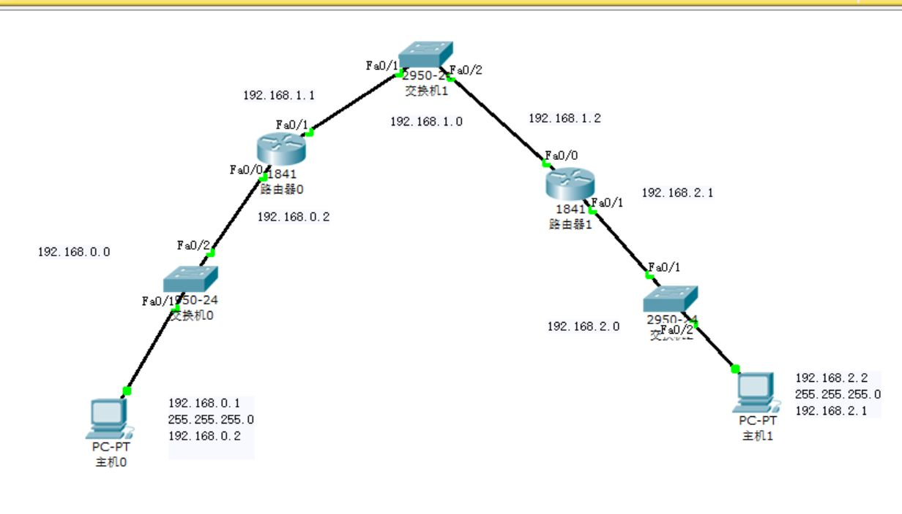

实验二

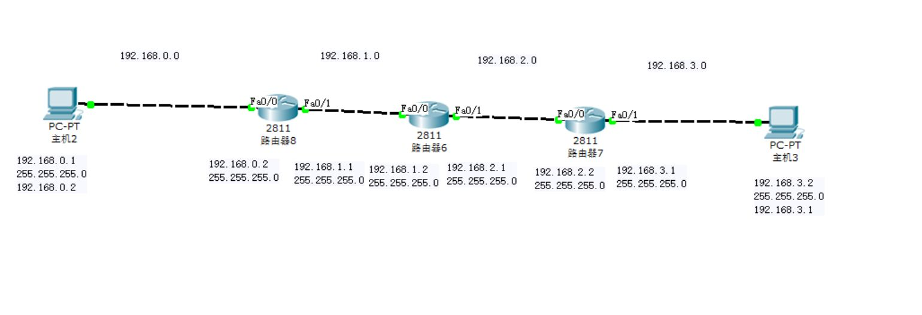

后面五个路由器show ip route依次为  
第一个实验路由器0  
第一个实验路由器1  
第二个实验路由器8  
第二个实验路由器6  
第二个实验路由器7

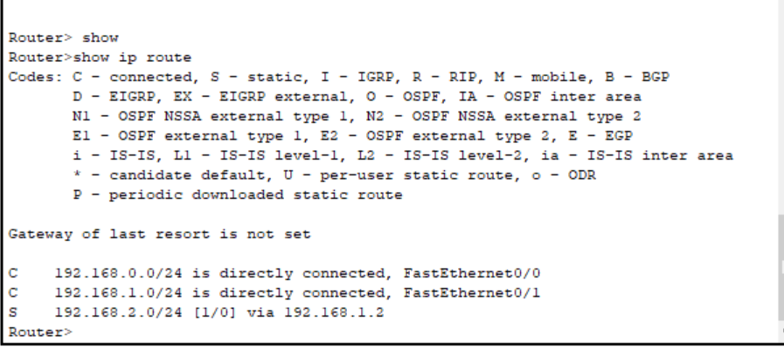

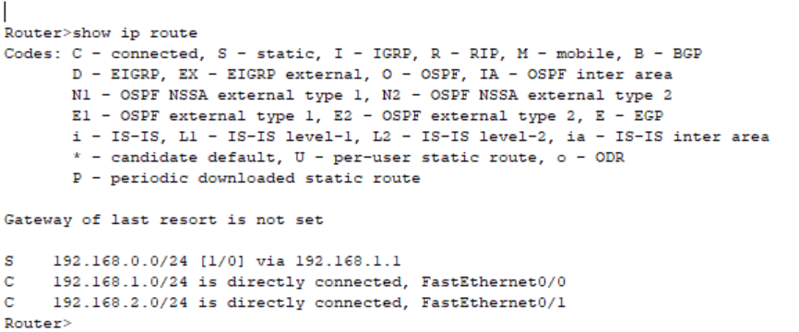

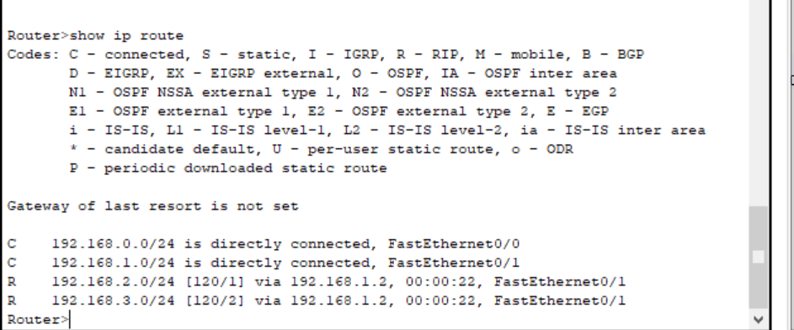

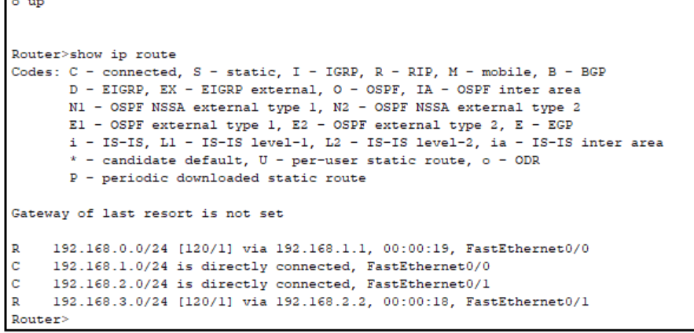

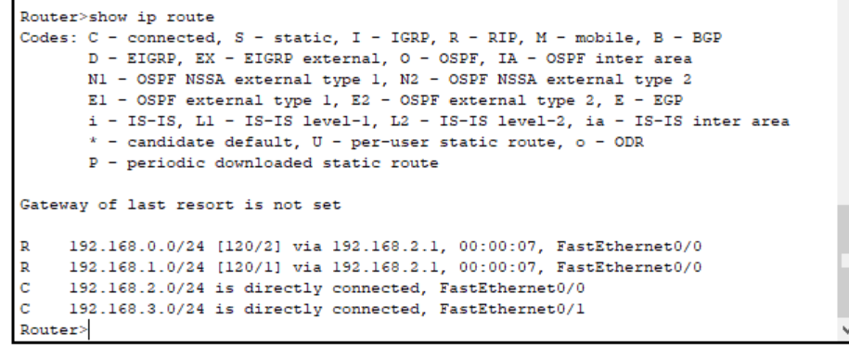

1. 实验结果分析及回答问题（或测试环境及测试结果）

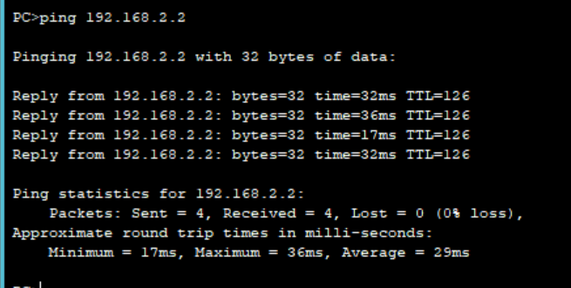

实验一可以两个不同网段通过静态路由可以ping通

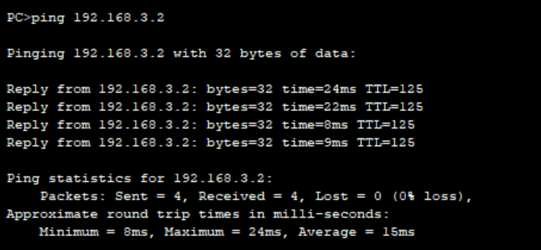

实验二两个不同网段可以通过RIP协议ping通

1. 心得体会

对于路由原理有了更深层次的认识；

可以更好地理解计网课程中所学习的路由协议。

**西安电子科技大学**

**计算机网络实验 课程实验报告**

**实验名称 DNS、DHCP服务器配置与管理**

成绩

计算机科学与技术 学院 1803011 班

姓名 张帅豪 学号 18030100101

同作者

实验日期 2020 年 5 月 12 日

实验地点

实验报告内容基本要求及参考格式

1. 实验目的
2. 实验所用仪器（或实验环境）
3. 实验基本原理及步骤（或方案设计及理论计算）
4. 实验数据记录（或仿真及软件设计）
5. 实验结果分析及回答问题（或测试环境及测试结果）
6. 心得体会

指导教师评语：

指导教师：

日 期：

1. 实验目的

1、了解DNS、DHCP服务的基本概念、工作原理；

2、安装DNS、DHCP服务器；

3、配置与管理DNS、DHCP服务器

1. 实验所用仪器（或实验环境）

VMware Workstation Pro

1. 实验基本原理及步骤（或方案设计及理论计算）

DNS服务器配置与管理：

DNS：是域名系统（Domain Name System）的缩写，指在Internet中使用的分配名字和地址的机制。域名系统允许用户使用友好的名字而不是难以记忆的数字——IP地址来访问Internet上的主机。

域名解析：就是将用户提出的名字变换成网络地址的方法和过程，从概念上讲， 域名解析是一个自上而下的过程。

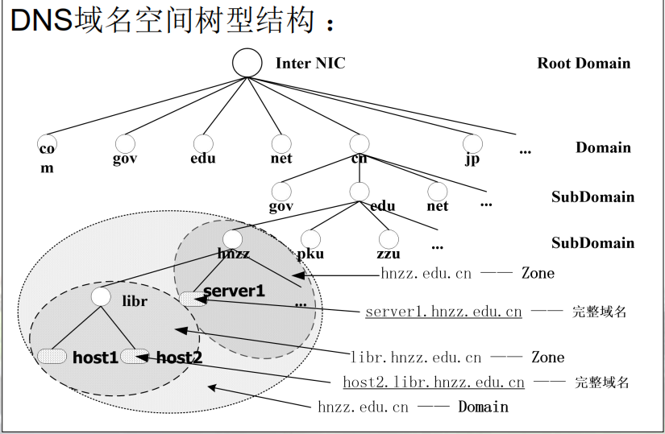

DHCP服务器配置与管理：

DHCP（Dynamic Host Configuration Protocol）是动态主机配置协议的缩写，是一个简化主机IP地址分配管理的TCP/IP标准协议。它能够动态地向网络中每台设备分配独一无二的IP地址，并提供安全、可靠且简单的TCP/IP网络配置，确保不发生地址冲突，帮助维护IP地址的使用。

要使用DHCP方式动态分配IP地址，整个网络必须至少有一台安装了DHCP服务的服务器。其他使用DHCP功能的客户端也必须支持自动向DHCP服务器索取IP地址的功能。当

DHCP客户机第一次启动时，它就会自动与DHCP服务器通信，并由DHCP服务器分配给DHCP客户机一个IP地址，直到租约到期（并非每次关机释放），这个地址就会由DHCP服务器

收回，并将其提供给其他的DHCP客户机使用。

动态分配IP地址的一个好处，就是可以解决IP地址不够用的问题。因为IP地址是动态分配的，而不是固定给某个客户机使用的，所以，只要有空闲的IP地址可用，DHCP客户机就可从DHCP服务器取得IP地址。当客户机不需要使用此地址时，就由DHCP服务器收回，并提供给其他的DHCP客户机使用。

动态分配IP地址的另一个好处，用户不必自己设置IP地址、DNS服务器地址、网关地址等网络属性，甚至绑定IP地址与MAC地址，不存在盗用IP地址问题，因此，可

以减少管理员的维护工作量，用户也不必关心网络地址的概念和配置。

1. 实验数据记录（或仿真及软件设计）

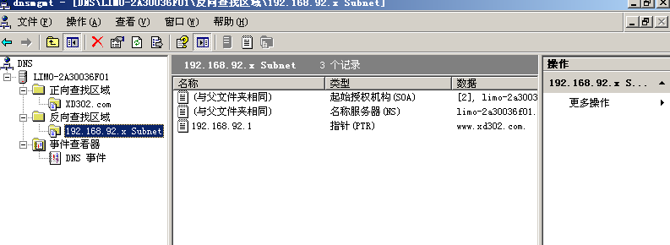

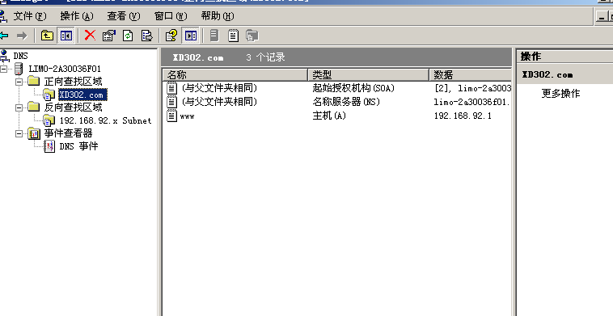

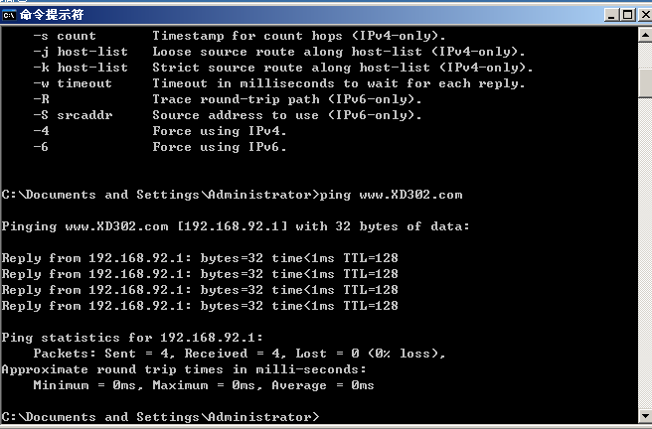

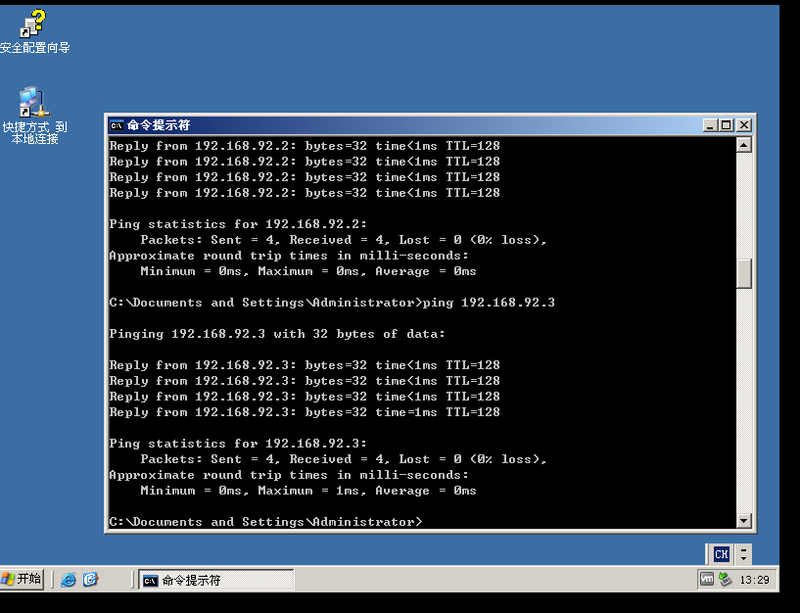

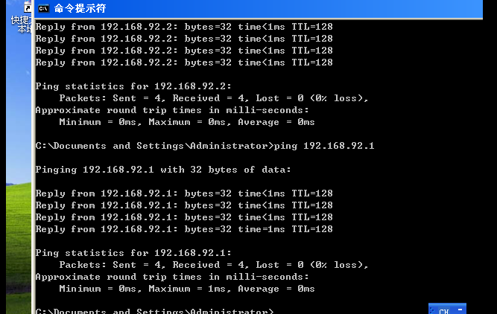

1. 实验结果分析及回答问题（或测试环境及测试结果）

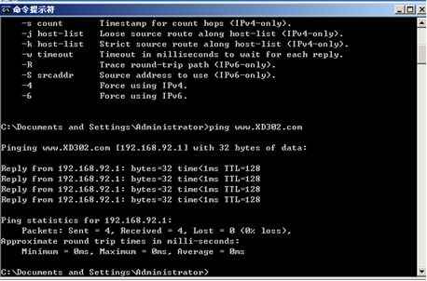



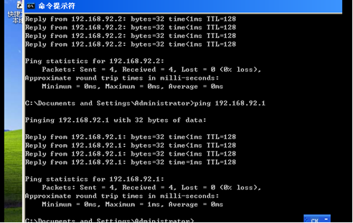

1. 心得体会

对于DNS和DHCP有了更深层次的理解；

掌握了配置DNS和DHCP服务器的基本方法；

可以更好地利用虚拟机进行接下来的学习。

**西安电子科技大学**

**计算机网络实验 课程实验报告**

**实验名称 WWW、FTP服务器配置与管理**

成绩

计算机科学与技术 学院 1803011 班

姓名 张帅豪 学号 18030100101

同作者

实验日期 2020 年 5 月 15 日

实验地点

实验报告内容基本要求及参考格式

1. 实验目的
2. 实验所用仪器（或实验环境）
3. 实验基本原理及步骤（或方案设计及理论计算）
4. 实验数据记录（或仿真及软件设计）
5. 实验结果分析及回答问题（或测试环境及测试结果）
6. 心得体会

指导教师评语：

指导教师：

日 期：

1. 实验目的

1、了解WWW、FTP服务的基本概念、工作原理；

2、安装WWW、FTP服务器；

3、配置与管理WWW、FTP服务器

1. 实验所用仪器（或实验环境）

VMware Workstation Pro

1. 实验基本原理及步骤（或方案设计及理论计算）

WWW服务器配置与管理：

World Wide Web（也称Web、WWW或万维网）是Internet上集文本、声音、动画、视频等多种媒体信息于一身的信息服务系统，整个系统由Web服务器、浏览器（Browser）及通信协议3部分组成。

WWW采用的通信协议是超文本传输协议（HTTP，HyperText Transfer Protocol），它可以传输任意类型的数据对象，是Internet发布多媒体信息的主要应用层协议。

HTTPS （全称：Hyper Text Transfer Protocol over SecureSocket Layer），是以安全为目标的 HTTP 通道，在HTTP的基础上通过传输加密和身份认证保证了传输过程的安全性。

Internet中的网站成千上万，为了准确查找。人们采用了统一资源定位器（URL，Uniform Resource Locator）来在全世界唯一标识某个网络资源。其描述格式为：

**协议://主机名称/路径名/文件名:端口号**

例如：http://www.hnzz.edu.cn，客户程序首先看到http（超文本传输协议），知道处理的是HTML连接，接下来的是www.hnzz.edu.cn站点地址（对应一特定的域名IP地址，通过上一章DNS服务解析），http协议默认使用的TCP协议端口为80，可省略不写。

FTP服务器配置与管理：

FTP（File Transfer Protocol）是文件传输协议，我们可以在服务器中存放大量的共享软件和免费资源，网络用户可以从服务器中下载文件，或者将客户机上的资源上传至服务器。FTP就是用来在客户机和服务器之间实现文件传输的标准协议。它使用客户/服务器模式，客户程序把客户的请求告诉服务器，并将服务器发回的结果显示出来。而服务器端执行真正的工作，比如存储、发送文件等。

如果用户要将一个文件从自己的计算机发送到FTP服务器上，称为FTP的上载（Upload），

而更多的情况是用户从服务器上把文件或资源传送到客户机上，称为FTP的下载（Download）。在Internet上存在有许多FTP服务器，它们往往存储了许多允许存取的文件，如：文本文件、图像文件、程序文件、声音文件、电影文件等。

实验步骤：

1、安装所需组件；

2、开始菜单中管理工具进入相应管理界面；

3、配置相应服务器。

1. 实验数据记录（或仿真及软件设计）

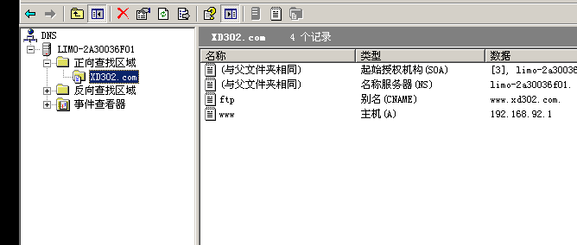

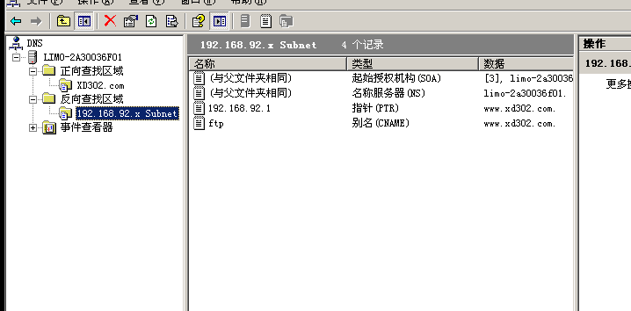

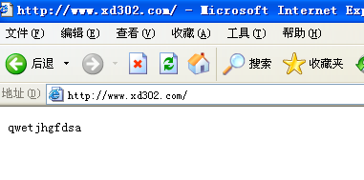

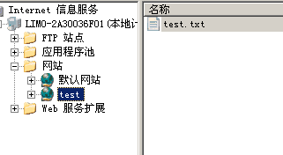

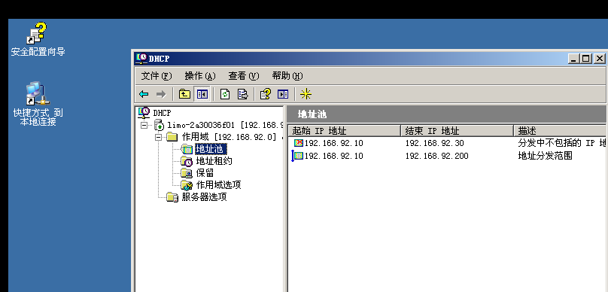

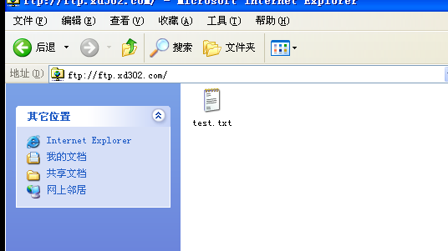

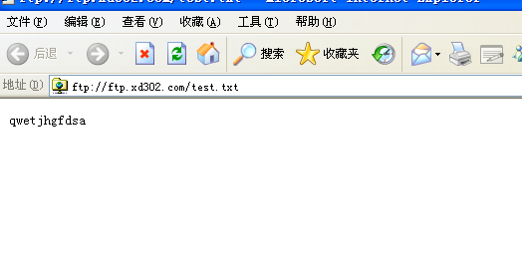

1. 实验结果分析及回答问题（或测试环境及测试结果）





1. 心得体会

对于WWW和FTP有了更深层次的理解；

掌握了配置WWW和FTP服务器的基本方法；

掌握了使用Windows Server 2003及IIS配置WWW、FTP服务器方法